Согласовано Утверждаю
_________Солопова Э.В. Заведующая МАДОУ Д/С 4
старший воспитатель ___________ Я.А. Кожемяко
_______________ дата ________________ дата

Сценарий развлечения для средних и старших групп посвященный празднику «Яблочный спас»

«Пришёл Спас – яблочки припас»

Подготовила: музыкальный руководитель
Федосимова А.А.

19.08.2019

Сценарий развлечения в детском саду «Пришёл Спас – яблочки припас»
Герои:
Яблонька – основная роль – Оськина Т.С.
Цель: Приобщение детей к русским народным традициям.
Задачи:
Познакомить детей с русским православным праздником "Яблочный спас".
Создать радостную атмосферу праздника.
Способствовать развитию двигательной активности детей.
Развивать ловкость, смекалку.
Зал празднично украшен. На столах угощение: яблоки, мед, другие фрукты,
орехи, пирожки с яблоками, пироги и другое.
Ход праздника:
Под русскую народную мелодию дети входят в зал, рассаживаются на свои места.

Ведущая: Здравствуйте, гости дорогие, желанные! Будьте здоровы и счастливы!
А наша встреча пусть будет веселой и радостной, потому что она посвящена
русскому народному празднику с красивым названием «Яблочный Спас».
Это праздник урожая яблок, начало горячей поры их заготовок.
Ребёнок: Праздник яблок объявляю,
Спелых, сочных, наливных.
Что на ветках поспевают,
Кто из нас не любит их!
Ведущая: А сейчас все выходите, песню про яблоки заводите!
Исполняется песня «В сад зеленый мы пойдем» (на мотив «Ах, вы сени»).
После исполнения хоровода дети садятся на свои места
Ведущая: Пришел Спас – яблочко припас! А кто больше хороших, хвалебных слов скажет о яблоке?
Дети: (по очереди называют). Свежее, румяное, большое, наливное, хрустящее, ароматное, сочное, красивое. и т.д.
Ведущая: Ребята, я слышу шелест листочков. Смотрите, да это к нам сама Яблонька пожаловала.
Под музыку в зал входит Яблонька.
Ведущая: Здравствуй, государыня Яблонька!
Яблонька. Здравствуйте, ребята!
Я рада приветствовать дорогих гостей,
Таких пригожих да воспитанных детей.
Август по земле идёт.
Праздники с собой ведёт.
Сегодня мой день — «Яблочный Спас» или «Преображение Господне».
Преображение – это праздник нового урожая на земле. В этот день в церквях освещают плоды нового урожая, и считается, что яблоки становятся чудодейственными: откусив яблоко, можно загадать желание, и оно обязательно исполнится.
Ведущая: Позволь государыня Яблонька подарить тебе танец веселый.
Исполняется Парный танец «Полька» старшая группа 11
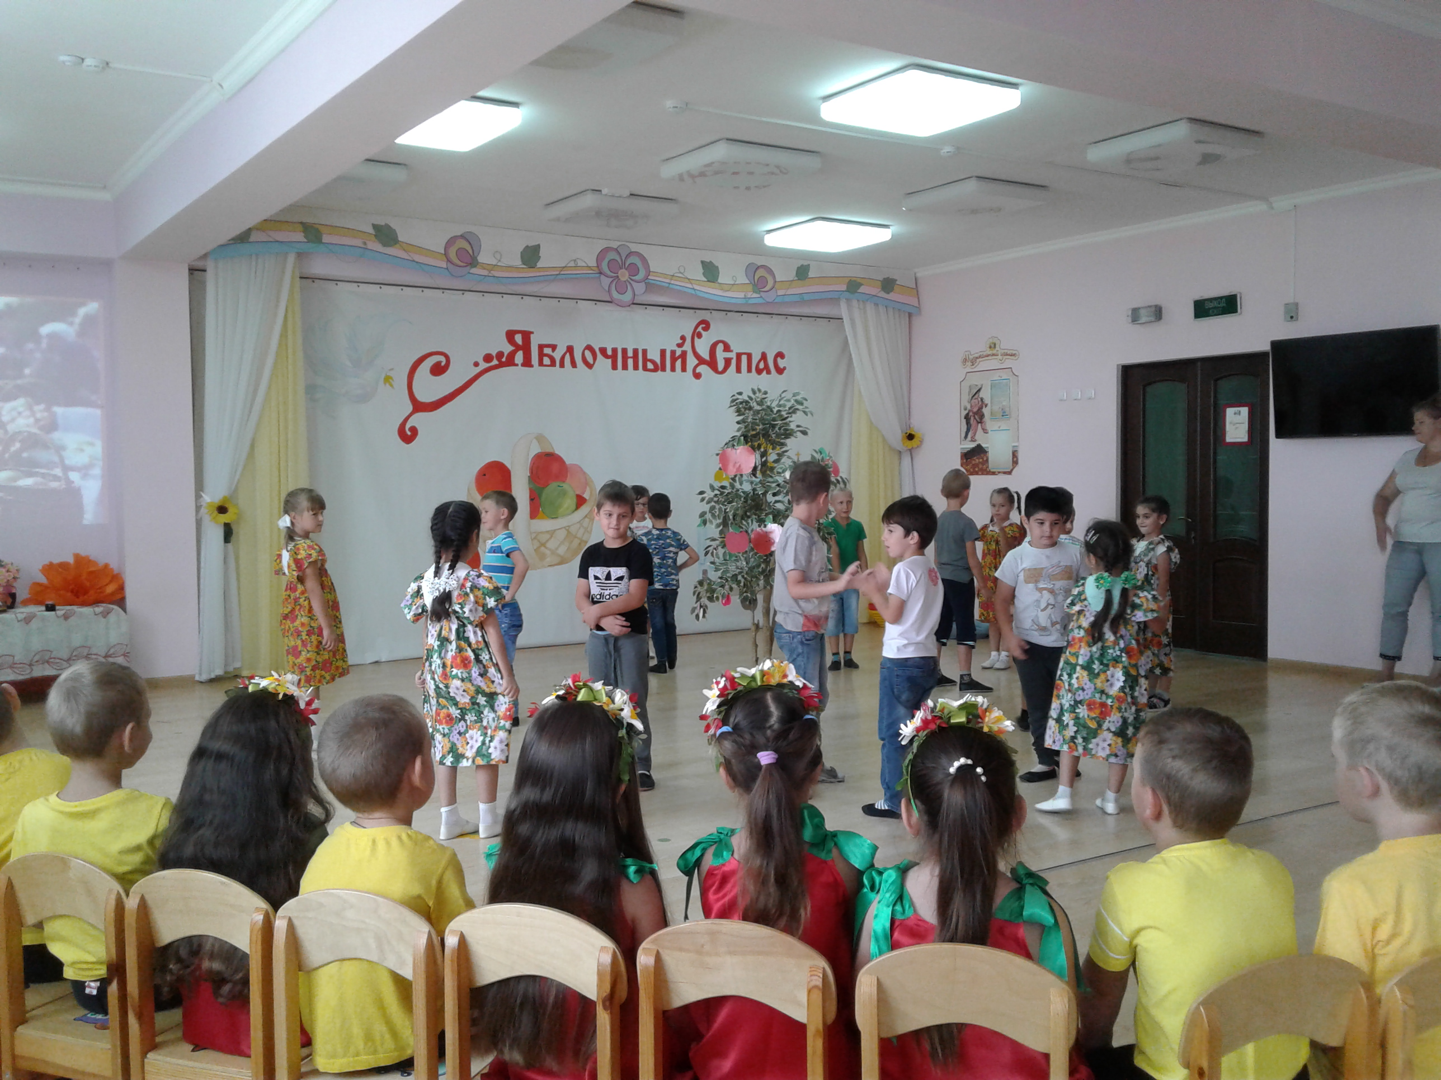
Ведущая: Наш праздник продолжается. И сейчас дети средней группы № 10 исполнят для всех веселую, летнюю песенку
"Летом солнышко печёт».
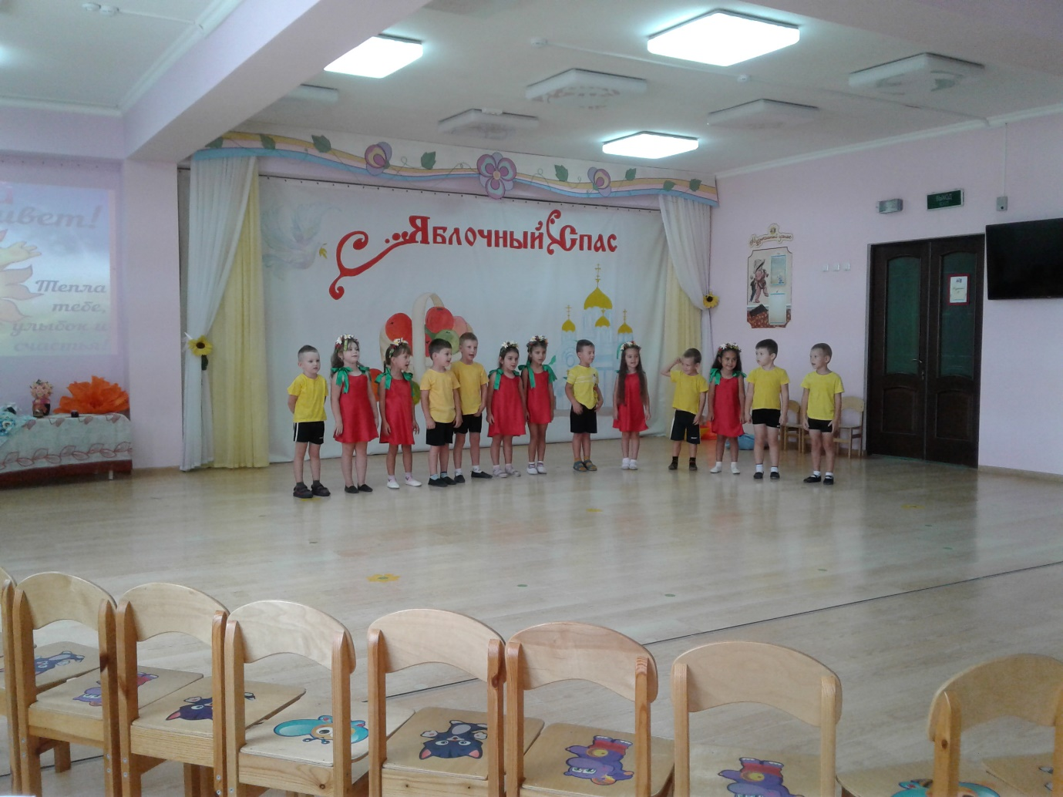
Яблонька: Ребята, а знаете ли вы народные приметы, связанные с праздником «Яблочного Спаса»?
Дети по очереди называют народные приметы праздника:
- Какой Яблочный Спас, такой и январь.
- Если на Яблочный Спас сухой день, то осень будет сухой, если дождливый – то и зима будет суровой.
- Второй Спас – держи рукавички про запас.
- С Преображенья погода преображается.
- Пришел Спас – пошло лето от нас.
- Яблочный Спас, всему час – шубу припас.
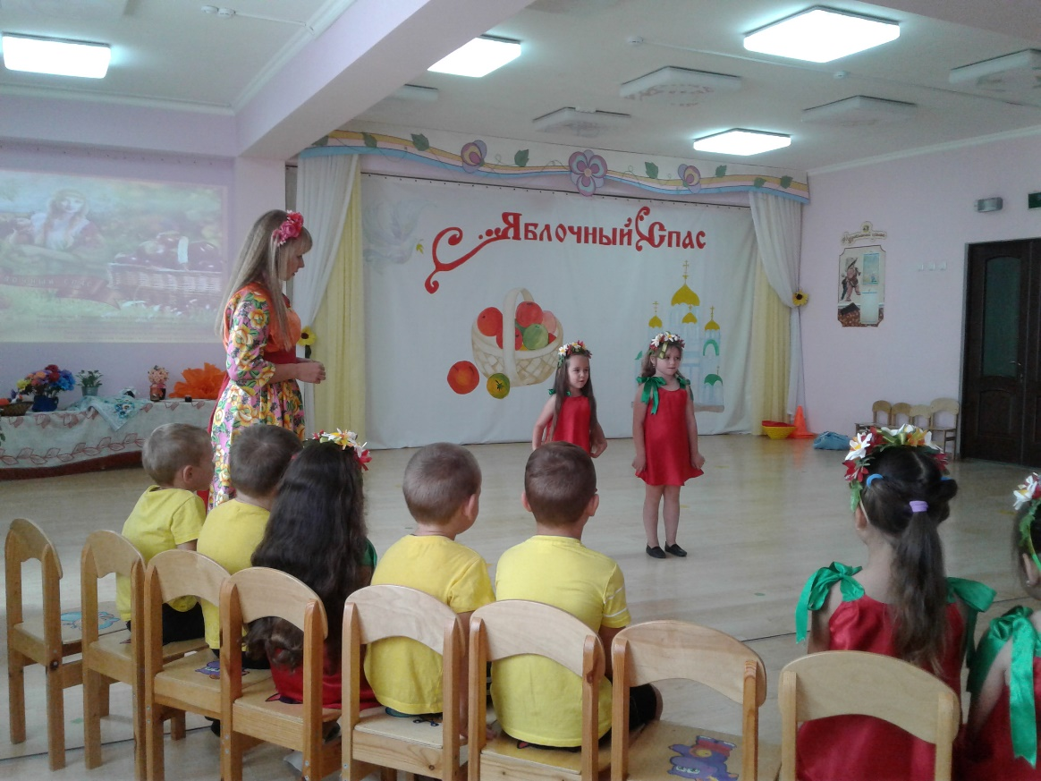
Яблонька: Действительно, по народным приметам, Яблочный Спас означает наступление холодов, это первая встреча осени. Ночи становятся намного прохладнее. К этому дню обычно заканчивалась жатва, после которой устраивался веселый праздник.
А ну-ка, ребята 10 группы выходите, да скорее на празднике всех веселите!
Выходят девочки и мальчики, выстраиваются в линию, лицом к зрителям, читают сначала стихи:
1. В это яблочное лето
Закрома полным-полны,
Солнцем радостным согреты,
Красны яблочки крупны.
2. На ладошке у ребёнка
Солнце яркое лежит.
Улыбаются глазёнки,
Сок по пальчикам бежит.
3. Все хрустят сегодня сладко,
Унеслась далёко грусть,
Возит яблоки лошадка,
Пахнет яблоками Русь.
Исполняется «Танец с ложками» 10 группа.
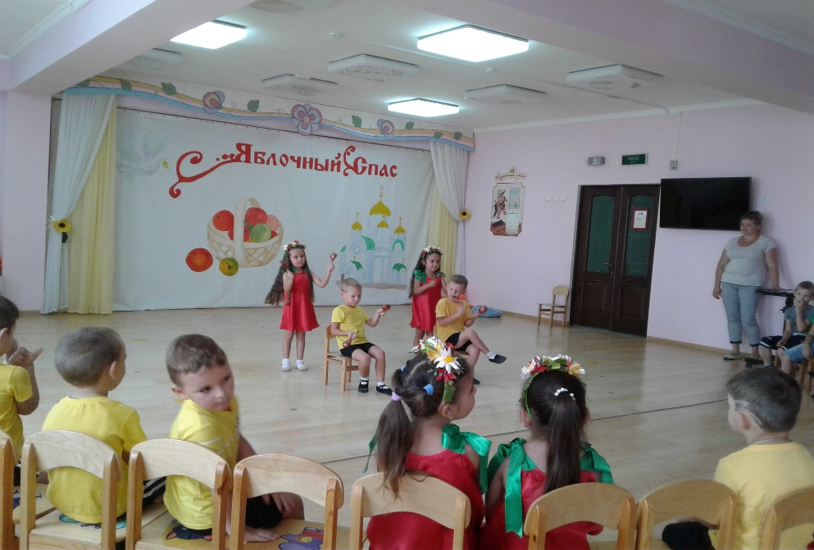
Ведущая: Яблонька, голубушка, всё ты лето трудишься, растишь для нас яблочки. Отдохни с детками немножко, поиграй с нами.
Проводится игра «Золотые ворота» дети всех групп
Двое детей встают напротив друг друга, образуя ворота. Поют песенку. Остальные держась за руки проходят в «воротики». По окончании песенки - кто остался в центре «Воротиков» расширяет «Воротики». Так играть до конца, пока все дети не окажуться в большом кругу.
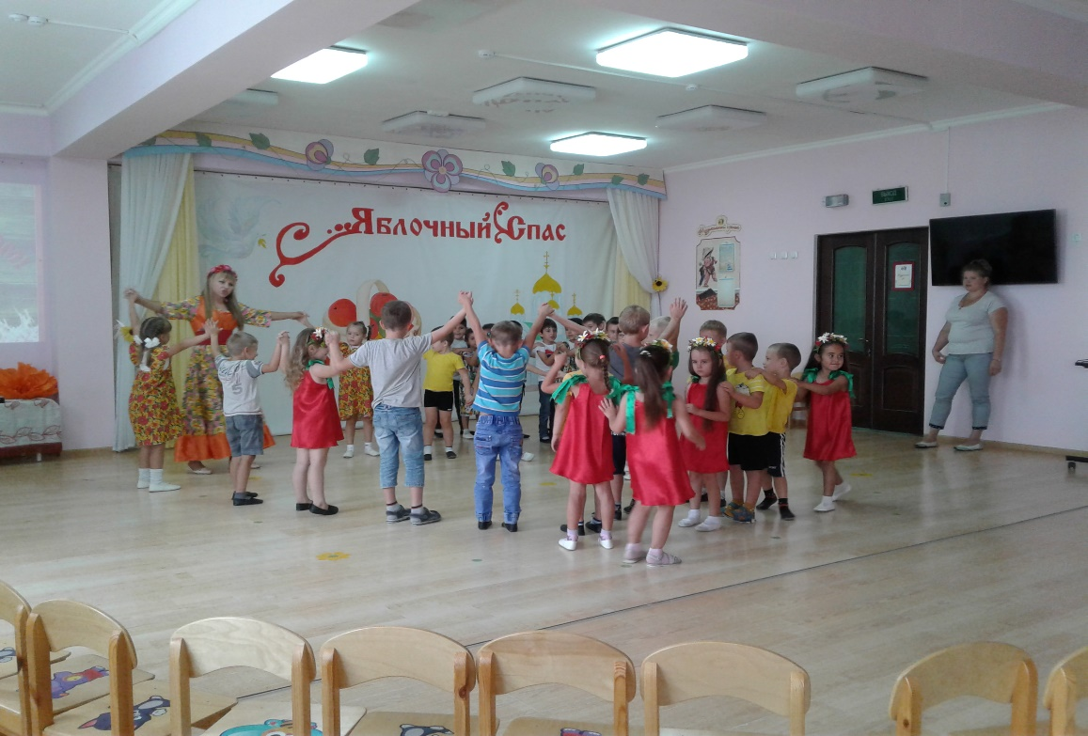
Яблонька: Там, где в травах ветер сладкий,
Где за полем бор стеной,
Собираем мы загадки
В кузовок берестяной.
Вызываю — не зевай,
Загадку быстро отгадай!
Яблонька вызывает любого ребенка, который подходит, достаёт загадку, написанную на плоскостных яблочках.
Яблонька читает загадку, ребенок отгадывает
Загадки:
1. Весною повисло, всё лето кисло.
А сладко стало – на землю упало … (яблоко).
2. Круглое, румяное, я расту на ветке.
Любят меня взрослые и маленькие детки. (Яблоко).
3. Висит на ветке колобок
Блестит его румяный бок. (Яблоко).
4. Круглое, румяное, с ветки упало.
К нам на стол попало. (Яблоко).
5. Наливное да румяное на дереве висело,
К Спасу поспело. (Яблоко).
Вот как много придумано загадок про яблоко.
Ведущая: Загадки все отгадали. Пришло время поиграть.
1. Игра «Передай яблоко»
Описание игры: Дети стоят по кругу. Под музыку начинают передавать яблоко друг другу. С окончанием
музыки у кого из детей осталось яблоко, выходит в центр круга и танцует, остальные дети хлопают.
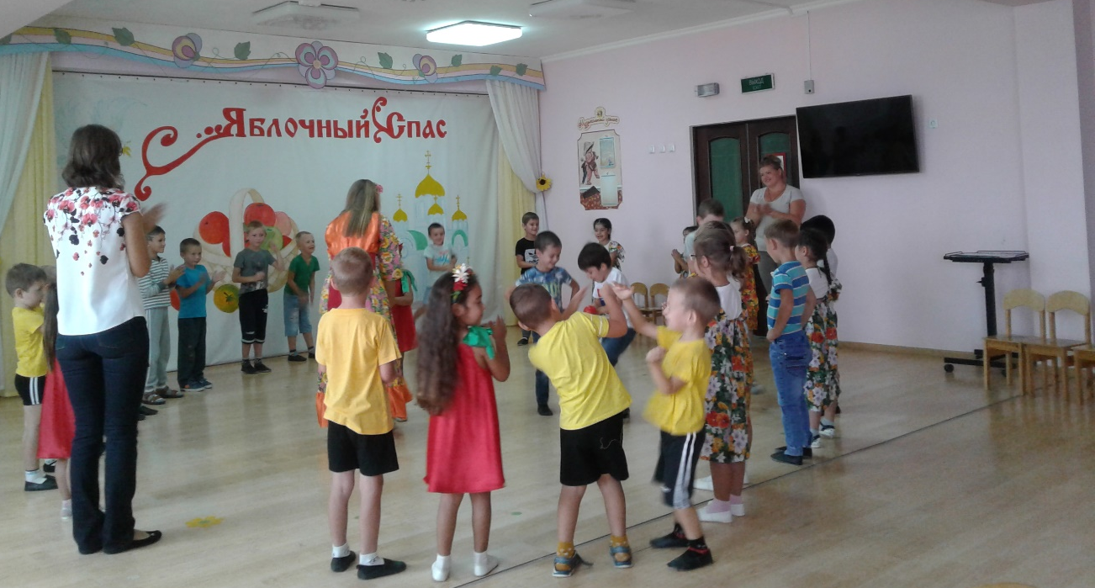
2. Игра «Сбор яблок»
Описание игры: В игре участвует две команды по 5-6 человек. Игроки должны быстрее перенести яблоко в ложке. Добежать до стойки и вернуться обратно. Отдать яблоко следующему игроку.
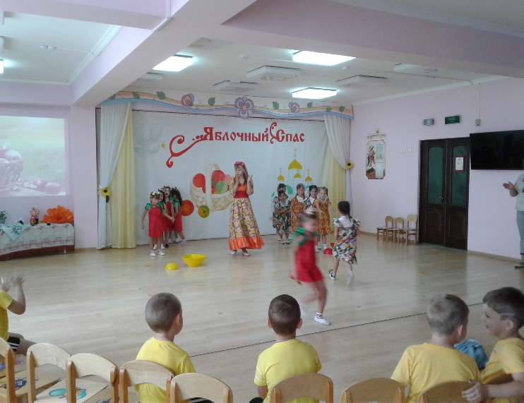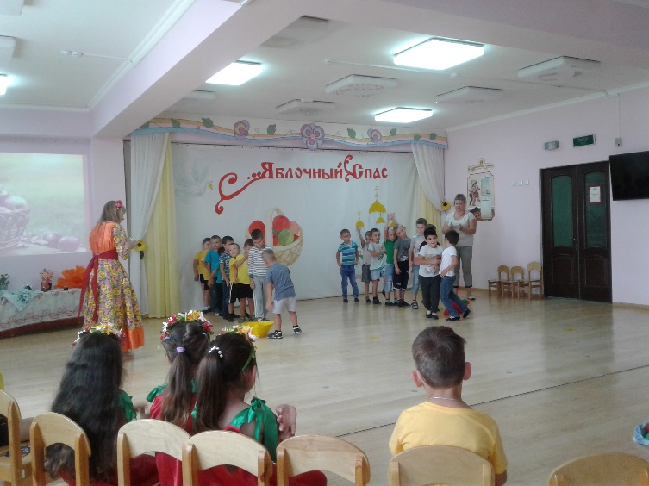
Ведущая: По нашему обычаю, как водится,
Праздники без плясок не обходятся.
Пусть музыка играет,
Наш праздник танец продолжает.
Выходят дети читают стихи:
1. Хорошо, что ещё лето,
Солнце очень высоко.
Что вода в пруду нагрета,
Как парное молоко.
2. Хорошо, что рожь густая
Голубую пьёт росу,
Что встречают птичьи стаи
Нас и в поле, и в лесу.
3. Хорошо, что нынче много
Разных ягод и грибов,
И что летний яркий танец
Каждый станцевать готов!
Танец «Какого цвета лето» 1 группа
После исполнения рассаживаются на свои места

Яблонька: День сегодня яркий, солнце и прохлада.
Вам корзину яблок принесла из сада.
Угоститесь – загадайте, знайте, сбудется оно
То заветное желание, что вами произнесено.
Угощайтесь яблочками наливными, сочными да золотистыми, как сама ясна зорюшка.
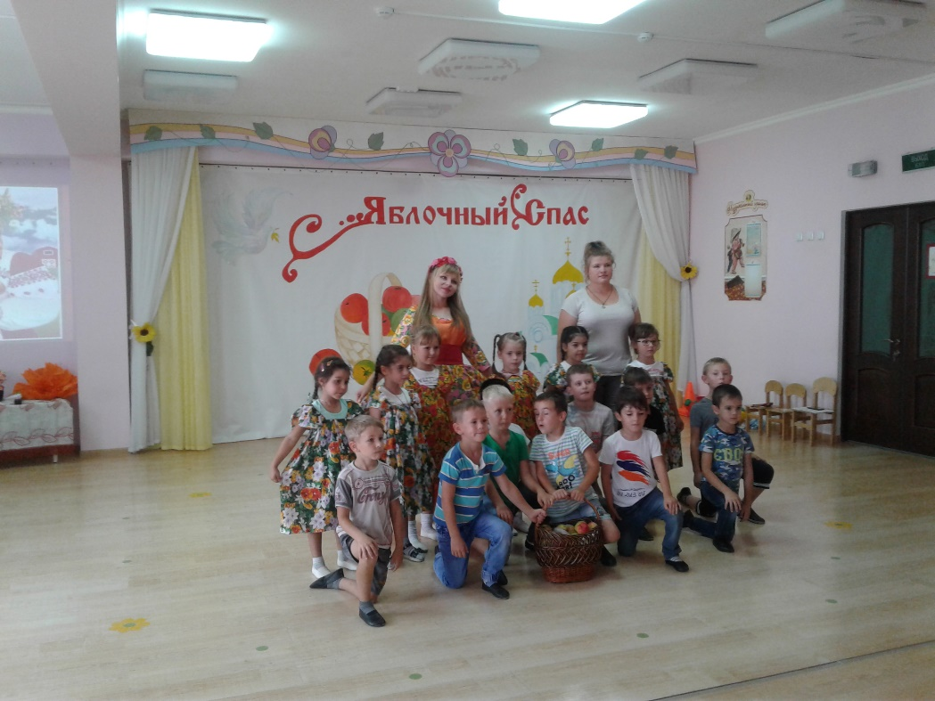
Ведущая: Веселись, народ, угощайся люд честной! Дай Бог, и на другой год соберутся гости на Яблочный Спас в нашем детском саду.
Яблонька, ведущая угощают детей и взрослых яблоками.
Под музыку все выходят из зала

